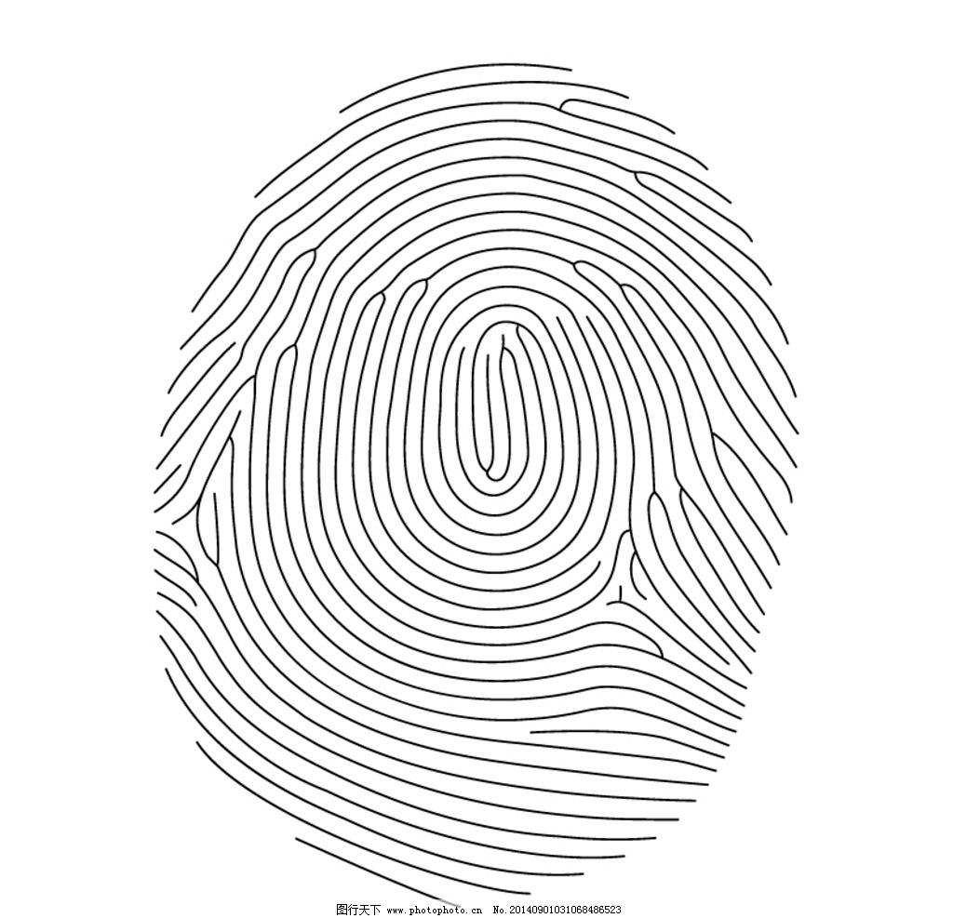
五金配件购销合同
实用Practical 专业major 精品 quality
精品合同模板
Quality Contract Template

五金配件购销合同

配件
甲方：
电话：
传真：
乙方：
电话：
传真：
甲、乙双方经友好协商,甲方同意购买乙方销售的产品及零部件,乙方愿意向甲方提供合同产品并经友好协商，达成如下协议:
一、订单
甲方以订单的形式向乙方下达采购配件的代号、零件名称、数量、交货日期、到货地址等信息。
乙方按甲方的订单按期提供相应的合同产品。
1、定期订单
考虑到乙方的备货周期和运输周期，由甲方定期下达的正常备货订单视为定期订单。
定期订单的订货周期为：国产零件2个月;进口零件3个月(参考示意图)。
定期订单每月不超过3次。
甲方有权利对定期订单的交货达成率进行考核，乙方有责任按甲方的要求，提高交货达成率。
2、加急订单
甲方为满足客户紧急需求，要求乙方尽快发货的非计划订单视为加急订单。
乙方承诺尽力满足甲方加急订单的需求。
加急订单的交货期由双方商定。
3、订单评审
甲方下达给乙方的订单，由乙方按供货能力进行评审(确认)，评审的结果在2个工作日内回复甲方，甲方在2个工作内予以确认，确认后的订单视为不可更改的生效订单。
二、货款
甲方按生效订单的金额和指定的银行帐户汇款。乙方收到付款后，按订单指定日期发货并开发票给甲方。
三、运输和运费
定期订单和加急订单的运输方式由甲方决定，运费由甲方承担;
四、交货和清点
乙方在甲方有驻在人员时，由甲方和乙方的驻在人员共同清点零件，并签署《装箱单/收货回执》。由驻在人员转交甲方。乙方在甲方没有驻在人员时，甲方可以自行清点零件，并将《装箱单/收货回执》回传乙方。
甲方自行清点零件时，对于品种、数量上的差异以及质量问题，甲方在3个工作日内通知乙方，乙方在3个工作内给予回复。对以上问题的处理，双方承诺以诚信和合作的态度，协商解决。
五、合同期限
合同期限自XX年 月 日至年月日，有效期为1年。
合同到期后，如双方没有异议，合同自动延长一年。
六、质量保证
关于质量保证和产品验收，双方另外签定协议。
甲方：
代表： XX年 月日
乙方：
代表： XX年 月日

